Liste des propriétés CSS
(les plus utilisées)
La liste complète des propriétés CSS (avec démos interactives) est disponible ici : https://developer.mozilla.org/fr/docs/Web/CSS/Reference
Effet | Propriété | Valeur
Arrière-plan
Définir la couleur de fond | background-color | <couleur>
Définir la couleur de fond | background-color | transparent
Définir l’image de fond | background-image | <lien>
Définir la taille de l’image de fond | background-size | <taille>  cover  contain  auto
Bordure
Définir la couleur de la bordure inférieure/supérieure  gauche/droite | border-bottom-color  border-top-color  border-left-color  border-right-color | <couleur>
Définir le style de la bordure inférieure/supérieure  gauche/droite | border-bottom-style  border-top-style  border-left-style  border-right-style | dotted  dashed  solid  …
Définir l’épaisseur de la bordure inférieure/supérieure  gauche/droite | border-bottom-width  border-top-width  border-left-width  border-right-width | <taille>  thin  medium  thick
Définir complètement la bordure | border | <border-width>  <border-style>  <border-color>
Définir l’épaisseur de la bordure (4 cotés) | border-width | <taille>  thin  medium  thick
Définir la couleur de la bordure (4 cotés) | border-color | <couleur>
Définir les coins arrondis de la bordure (4 cotés) | border-radius | <taille>  <taille>  <taille>  <taille>
Définir le style de la bordure  (4 cotés) | border-style | dotted  dashed  solid  …
Ajouter des ombres | box-shadow | <taille>  <taille>  <taille>  <taille>  <couleur>
Détermine si les bordures du tableau sont fusionnées ou séparées | border-collapse | collapse  separate
Police
Définir la famille de police | font-family | <police>
Définir la taille de la police | font-size | <taille>
Sélectionner une fonte italique ou oblique | font-style | italic  oblique  …
Définir des paramètres typographiques | font-variant | normal  small-caps
Définir la graisse | font-weight | bold  bolder  lighter  …
Texte
Définir l’espace entre les lettres | letter-spacing | <taille>
Définir l’alignement | text-align | start  end  left  right  center  justify
Définir des décorations | text-decoration | none  underline  overline  line-through  blink
Appliquer des transformations | text-transform | none  capitalize  uppercase  lowercase
Définir l’espace entre les mots | word-spacing | <taille>
Couleur
Définir la couleur | color | <couleur>
Définir l’opacité | opacity | inherit  <nombre>
Listes et marqueurs
Définir une image comme puce de liste | list-style-image | <lien>
Définir la position du marqueur | list-style-position | inside  outside
Définir le style du marqueur | list-style-type | asterisks  check  circle  diamond  …
Box model
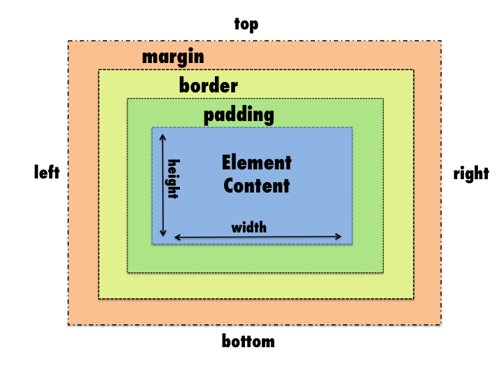
Définir l’affichage utilisé pour le rendu d’un élément et la disposition utilisée pour ses éléments fils | display | none  inline  block  inline-block  ...
Indiquer qu’un élément doit être retiré du flux normal et doit être placé sur le coté droit/gauche de son conteneur. Cet élément devient alors flottant | float | left  right  none
Indique si un élément peut être situé à coté d’éléments flottants qui le précédent ou s'il doit être déplacé vers le bas pour être en dessous de ces éléments | clear | left  right  both  none
Définir la hauteur du conteneur | height | auto  <taille>
Définir la largeur du conteneur | width | auto  <taille>
Définir la hauteur maximale/minimale d’un conteneur | max-height  min-height | none  <taille>
Définir la largeur maximale/minimale d’un conteneur | max-width  min-width | none  <taille>
Définir la taille des marges sur les 4 cotés du conteneur | margin | <margin-top>  <margin-right>  <margin-bottom>  <margin-left>
Définir la taille des marges sur le coté inférieur/gauche/droit/supérieur | margin-bottom  margin-left  margin-right  margin-top | auto  length
Définir les écarts de remplissage sur les 4 cotés du conteneur | padding | <padding-top>  <padding-right>  <padding-bottom>  <padding-left>
Définir l’écart des remplissages sur le coté inférieur/gauche/droit/supérieur | padding-bottom  padding-left  padding-right  padding-top | length
Définir comment gérer le dépassement du contenu d’un élément dans son conteneur | overflow-x  overflow-y | visible  hidden  scroll  auto
Cacher un élément tout en conservant l’espace occupé dans lequel il aurait été visible | visibility | visible  hidden  collapse

Liste des sélecteurs CSS
La liste complète des sélecteurs CSS est disponible ici : https://developer.mozilla.org/fr/docs/Learn/CSS/Building_blocks/Selectors
Nom du sélecteur | Informations | Exemple(s)
Universel | Tous les éléments | * {...}
Type | Tous les éléments de ce type | h1 {...}
Groupement | Tous les éléments parmi ces balises | h1, h2, h3 {...}
Classe | Plusieurs éléments de balises différentes sans forcément tous les sélectionner | .maClasse {...}  p.maClasse {...}
Identifiant | Un seul élément en particulier | #monId {...}  div#monId {...}
Descendant | Un élément qui se trouve dans un autre élément (peu importe le niveau) | .maClasse h1 {...}
Enfant | Un élément qui se trouve dans un autre élément et qui est son enfant direct | .maClasse > h1 {...}
Frère adjacent | Tous les éléments qui possèdent le même parent et qui sont adjacents | h1 + p {...}
Frère général | Tous les éléments qui possèdent le même parent | h1 ~ p {...}
Pseudo-classe | Tous les éléments qui possède cette pseudo-classe | p:first-child {...}  p:last-child {...}  p:nth-child(3) {...}  p:hover {...}
Attribut | Tous les éléments qui possède cet attribut | img[height="100"]{...}  img[src*=".png"]{...}  input[type="text"]{...}

Quand un groupe de déclarations s’applique à plusieurs éléments distincts, on peut combiner les sélecteurs en une liste. Par exemple, si l’on souhaite cibler les paragraphes et les titre 1 pour qu’ils s’affichent en rouge, on pourrait écrire :
p {
color: red
}

h1 {
color: red
}

Mais dans ce cas, il est préférable de combiner les sélecteurs en une seule règle, en les séparant par une virgule :
p, h1 {
color: red
}

Liste des pseudo-classes CSS
(les plus utilisées)
La liste complète des pseudo-classes est disponible ici : https://developer.mozilla.org/fr/docs/Web/CSS/Pseudo-classes
Pseudo-classe | Information | Exemple
:active | Cible un élément lorsque celui-ci est activé par l’utilisateur | /* ne cible <a> que lorsqu'il est activé */  /* par exemple quand on clique dessus */  a:active {  color: red;  }
:checked | Cible un bouton radio, case à cocher ou option qui est coché ou activé par l’utilisateur | /* cible n'importe quel bouton radio sélectionné, case à cocher cochée ou option sélectionnée */  input:checked {  margin-left: 25px;  }
:first-child | Cible un élément qui est le premier enfant de son parent | /* Cible n'importe quel élément <p> qui est */  /* le premier fils de son élément parent */  p:first-child {  color: lime;  }
:first-of-type | Cible le premier élément d’un type donné parmi ceux d’un même élément parent | /* Cible le premier élément <p> d'un type donné */  /* parmi ses éléments voisins */  p:first-of-type {  color: red;  }
:hover | Cible un élément qui est survolé par le pointeur de la souris | /* Cible n'importe quel élément <a> lorsque */  /* celui-ci est survolé */  a:hover {  background-color: gold;  }
:last-child | Cible un élément qui est le dernier enfant de son parent | /* Cible n'importe quel élément <li> tant que */  /* celui-ci est le dernier enfant de son élément */  /* parent */  li:last-child {  background-color: lime;  }
:last-of-type | Cible un élément qui est le dernier enfant d’un type donné dans la liste des enfants de l’élément parent | /* Cible n'importe quel paragraphe qui est */  /* le dernier paragraphe de son élément parent */  p:last-of-type {  color: lime;  }
:nth-child | Cible un élément qui est le nième enfant de son parent | /* Cible n'importe quel paragraphe qui est */  /* le 2ième paragraphe de son élément parent */  p:nth-child(2) {  background-color: lightblue;  }
:link | Cible les liens qui n’ont pas encore été visités | /* Cible les liens qui n'ont pas encore */  /* été visités */  a:link {  color: red;  }
:visited | Cible les liens qui ont été visités | /* Cible les liens qui ont été visités */  a:visited {  color: red;  }

La liste des pseudo-classes est disponible à la page suivante

